**Лексическая тема: «Фрукты, сад»**

**Предметы:** апельсин, банан, груша, лимон, яблоко, слива, яблоня, мандарин, сад, земля, деревья, ствол, ветви, крона, корни, листья, семена, плоды, косточка, кожура, пища, сок, кисель, компот, варенье, повидло, фрукт…

**Признаки:** цвета – красный, оранжевый, бордовый и т.д.; вкус – кислый, сладкий, горький; форма – круглая, овальная, треугольная; поверхность – гладкая, шершавая, ровная, неровная; отыменные прилагательные – яблочный, сливовый и т.д.; спелый, неспелый, зрелый, незрелый, вкусный, невкусный, сладкие, сочные, румяные, свежие, консервированные, ароматный…

**Действия:** собирать (урожай), расти, цвести, зреть, выкапывать, срывать, мыть, чистить, резать, варить, сушить, готовить, заготавливать, кушать …

**Задания**

1. Подбери признаки (не менее трех признаков): яблоко (какое?) — … апельсин (какой?) — …

2. Подбери действия (не менее не менее трех действий): С яблоком что можно сделать? – …

3. Назови ласково: яблоко – яблочко лимон — … апельсин — … ветка — … сад — … дерево — …

4. Один – много (множественное число существительных): яблоко – яблоки фрукт — … корень — … яблоня — … дерево — … ветка — … косточка — … лист — … ствол — …

5. Есть – нет (родительный падеж единственного числа): яблоко – нет яблока лимон — … корень — … сад — … дерево — … ветка — … косточка — … лист — … ствол — …

6. Какой сок? фрукт – фруктовый лимон — … яблоко — … слива — …. абрикос — … груша — …

7. Назови, какие фрукты имеют желтый, оранжевый, красный, зеленый, синий цвет?

8. Покажи и назови части: листья, стебель, корешок, хвостик, семечки, косточки, кожура, сердцевина.

9. Выучи стихотворение:

Три яблока из сада

Ежик притащил.

Самое румяное

Белке подарил.

С радостью подарки

Получила белка.

Сосчитайте яблоки

У ежа в тарелке! В. Волина

**Лексическая тема: «Фрукты, сад»**

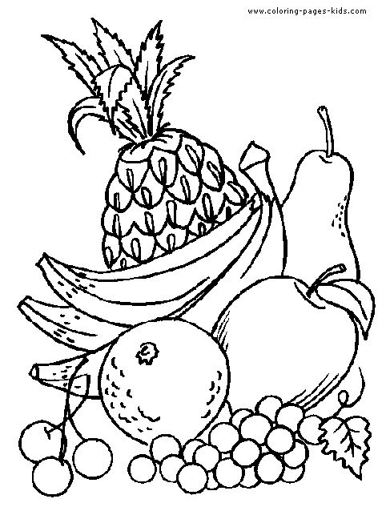

1. Ответь правильно: какие ты знаешь фрукты? Где растут фрукты? Когда их собирают? Из чего варят компот? Из чего делают сок?

2. Скажи правильно: сок из яблок-яблочный сок, сок из груш -…, из винограда -…, из персиков -…, из слив -…,

3. Назови так: яблоко-яблоки, груша — груши, лимон -…, апельсин -…, абрикос -…, слива -…, персик -…,

4. Назови так: яблоко-яблочко, лимон-лимончик, апельсин-…,

5. Подобрать как можно больше определений к фруктам: яблоко, груша, виноград, лимон, слива, отвечая на вопрос ( какой?, какая? какое?)

6. Отгадать загадку, выучить ее наизусть:

На сучках висят шары, потемнели от жары. (Сливы).

7. Обводка, штриховка фруктов.